27.07.2022 |  | № 0100/01-07
О включении объекта культурного наследия регионального значения «Двухэтажный каменный флигель усадьбы И.С. Быховского», 1908 г., в единый государственный реестр объектов культурного наследия (памятников истории и культуры) народов Российской Федерации, об утверждении границ его территории и предмета охраны

В соответствии с пунктом 5 статьи 3.1. и статьей 18 Федерального закона
от 25.06.2002 № 73-ФЗ «Об объектах культурного наследия (памятниках истории
и культуры) народов Российской Федерации», статьей 9 Закона Томской области
от 06.09.2016 № 98-ОЗ «Об объектах культурного наследия (памятниках истории
и культуры) Томской области», подпунктом 1) пункта 10 «Положения о Комитете по охране объектов культурного наследия Томской области», утвержденного постановлением Губернатора Томской области от 29.04.2016 № 37, на основании положительного
заключения государственной историко-культурной экспертизы документов,
обосновывающих включение выявленного объекта культурного наследия в единый государственного реестр объектов культурного наследия (памятников истории и культуры) народов Российской Федерации от 10.07.2022, в целях обеспечения сохранности объекта
ПРИКАЗЫВАЮ:
- Включить выявленный объект культурного наследия «Двухэтажный каменный флигель усадьбы И.С. Быховского», 1908 г., расположенный по адресу: Томская область, г. Томск, Советская улица, 29а, в единый государственный реестр объектов культурного наследия (памятников истории и культуры) народов Российской Федерации в качестве объекта культурного наследия регионального значения.
- Утвердить границы территории объекта культурного наследия регионального значения согласно приложению № 1 к настоящему приказу.
- Установить особый режим использования земельных участков в границах территории объекта культурного наследия регионального значения в соответствии
со статьей 5.1 Федерального закона от 25.06.2002 № 73-ФЗ «Об объектах культурного
наследия (памятниках истории и культуры) народов Российской Федерации».
- Утвердить предмет охраны объекта культурного наследия регионального
значения согласно приложению № 2 к настоящему приказу.
- Исключить из списка выявленных объектов культурного наследия,
расположенных на территории Томской области, объект, включенный пунктом 73 приказа Департамента по культуре и туризму Томской области от 29.03.2013 № 109/01-09 «О включении в список выявленных объектов культурного наследия зданий и сооружений, расположенных на территории Томской области».
- Контроль за исполнением настоящего приказа возложить на председателя
Комитета по охране объектов культурного наследия Томской области.
Председатель комитета  Ю.С.Матвеева |  | Е.В. Перетягина

Приложение № 1
к приказу Комитета по охране объектов культурного наследия Томской области
 | от | 27.07.2022 | № | 0100/01-07

Графическое описание местоположения границ территории
объекта культурного наследия регионального значения

«Двухэтажный каменный флигель усадьбы И.С. Быховского», 1908 г.
(наименование объекта, местоположение границы которого описано (далее - объект))

Сведения об объекте
№ п/п | Характеристики объекта | Описание характеристик
1 | 2 | 3
1 | Местоположение объекта | Томская область, г. Томск, Советский район, Советская улица, 29а
2 | Площадь объекта +/- величина погрешности определения площади  (Р +/- Дельта Р) | 895,67 ± 1 кв. м
3 | Иные характеристики объекта

Сведения о местоположении границ объекта
1. Система координат МСК-70
2. Сведения о характерных точках границ объекта
Обозначение характерных точек границ | Координаты, м |  | Метод определения координат характерной точки | Средняя квадратическая погрешность положения характерной точки (Mt), м | Описание обозначения точки на местности (при наличии)
Обозначение характерных точек границ | X | Y | Метод определения координат характерной точки |  | Описание обозначения точки на местности (при наличии)
1 | 2 | 3 | 4 | 5 | 6
1 | 349594.07 | 4325184.23 | Картометрический | 0.01 | -
2 | 349592.18 | 4325162.86 | Картометрический | 0.01 | -
3 | 349593.86 | 4325162.83 | Картометрический | 0.01 | -
4 | 349593.61 | 4325147.24 | Картометрический | 0.01 | -
5 | 349612.17 | 4325146.34 | Картометрический | 0.01 | -
6 | 349620.55 | 4325146.34 | Картометрический | 0.01 | -
7 | 349620.45 | 4325159.04 | Картометрический | 0.01 | -
8 | 349615.42 | 4325159.42 | Картометрический | 0.01 | -
9 | 349616.16 | 4325183.72 | Картометрический | 0.01 | -
1 | 349594.07 | 4325184.23 | Картометрический | 0.01 | -

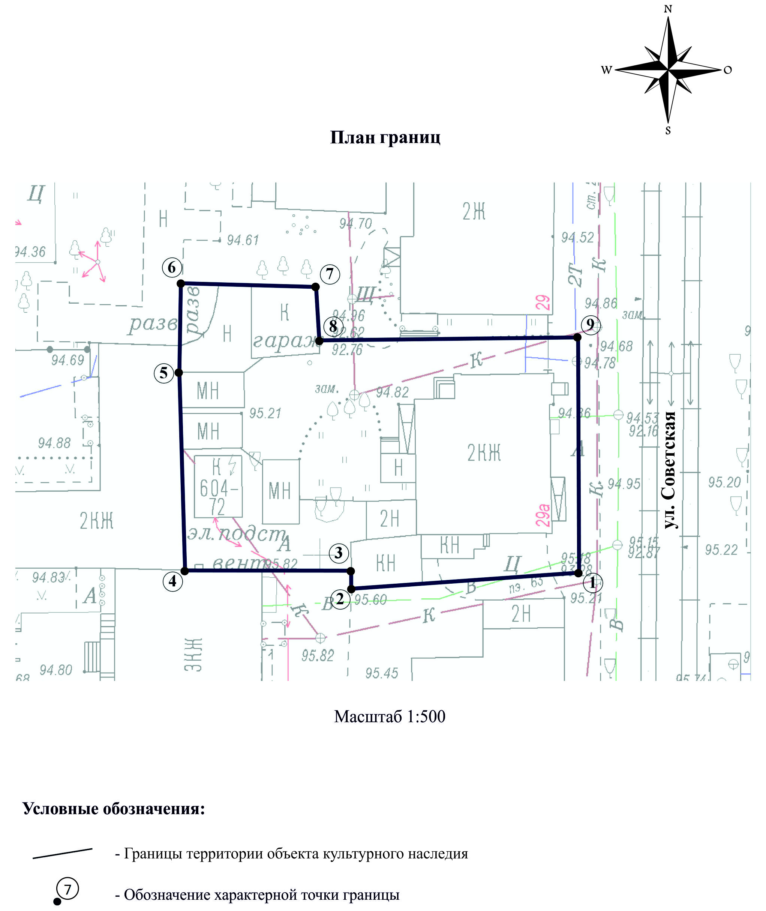

Текстовое описание местоположения границ территории объекта

Прохождение границы |  | Описание прохождения границы
от точки | до точки | Описание прохождения границы
1 | 2 | 3
1 | 2 | в направлении на юго-запад на расстоянии 21,46 м.
2 | 3 | в направлении на север вдоль пристройки на расстоянии 1,69 м.
3 | 4 | в направлении на северо-запад на расстоянии 15,60 м.
4 | 5 | в направлении северо-запад на расстоянии 18,58 м.
5 | 6 | в направлении северо-восток на расстоянии 8,38 м.
6 | 7 | в направлении юго-восток на расстоянии 12,70 м.
7 | 8 | в направлении юго-восток на расстоянии 5,04 м.
8 | 9 | в направлении северо-восток на расстоянии 24,31 м.
9 | 1 | в направлении юго-восток на расстоянии 22,09 м.

Приложение № 2
к приказу Комитета по охране объектов культурного наследия Томской области
 | от | 27.07.2022 | № | 0100/01-07

Предмет охраны объекта культурного наследия регионального значения
«Двухэтажный каменный флигель усадьбы И.С. Быховского», 1908 г.,
по адресу: Томская область,г. Томск, Советская улица, 29а

- Градостроительные характеристики здания:
  - Расположение здания в строчке застройки квартала, главным восточным фасадом по красной линии улицы Советской. Формирует строчку застройки улицы, находится в зоне градостроительного расположения объектов культурного наследия регионального значения.
  - Габаритные размеры здания и его силуэт, акцентированный по главному фасаду аттиком.
  - Здание является частью исторической усадьбы кон. XIX – нач. ХХ вв. - флигель.
  - Секторы и направления видовых раскрытий здания при его восприятии с ул. Советской, ул. Никитина и с внутри дворовой территории.
- Объемно-пространственная композиция здания на дату строительства 1908 г., включающего в себя более ранний объем подвала кон. XIX в.: двухэтажное каменное здание с подвалом, прямоугольное в плане с выступающим объемом лестничного блока по северному фасаду и деревянной двухэтажной пристройкой с кирпичным брандмауэром по западному фасаду. Высотные отметки по венчающему карнизу основного объема и дворовой пристройки.
- Крыша, ее конфигурация (двухскатная - над основным объемом с ризалитом и односкатная - над пристройкой), габаритные размеры и высотные отметки по коньку всех объемов. Характер кровельного покрытия листовой металл с фальцовкой и окраской. Три треугольных слуховых окна, расположенные: два - по восточному фасаду и одно - по западному фасаду, их габаритные размеры, высотные отметки и элементы декора (деревянные рамы, оформленные фигурной срезкой). Слуховое окно с лучковой перемычкой, расположенное на западном фасаде в уровне чердака лестничного блока. Кирпичные дымовые трубы с декором из фигурного кирпича. Кирпичные парапетные столбики, расположенные по восточному фасаду здания, их габаритные размеры, форма, декор и металлические решетки парапетного ограждения. Местоположение водосточных труб.
- Композиция и архитектурно-художественное оформление фасадов здания на дату строительства 1908 г., выполненное в стиле модерн:
  - Главный восточный фасад асимметричной композиции в 7 осей проемов, правая часть фасада акцентирована слабо выступающим ризалитом с балконом в уровне 2-го этажа и аттиком в уровне крыши. Северный фасад решен выступающим в левой части объемом лестничного блока в 1 ось оконного проема и щипцовым завершением в уровне крыши. Южный фасад «глухой» с щипцовым завершением в уровне крыши основного объема, левая часть фасада решена деревянной пристройкой с кирпичным брандмауэром. Западный дворовый фасад асимметричной композиции решен по основному объему в 5 осей проемов, левая часть фасада (в 1 ось проемов) заглублена, в правой части - выступающий объем пристройки с фасадом в виде кирпичного брандмауэра. Северный внутри дворовый фасад пристройки решен в 2 оси проемов.
  - Декоративное оформление главного фасада, выполненное с применением фигурного кирпича и элементов из песчаника: цоколь, прямоугольный руст первого этажа и конфигурация рустованной поверхности фасада, профильный венчающий карниз большого выноса с плитами песчаника в конструкции и декором из крупных фигурных «сухариков» (песчаник), широкий фриз в виде ярусной кладки; широкий горизонтальный пояс, переходящий на перемычки оконных проемов второго этажа и оформленный на оконных простенках кирпичным сливом из фигурного кирпича, угловая лопатка (в левой части). Подоконные карнизы окон второго этажа, элементы декоративного оформления оконных проемов первого этажа (лучковая перемычка, боковые «ушки» из песчаника, прямоугольный подоконный карниз); подковообразное обрамление арочных проемов второго этажа (ризалит) и фигурная ниша над проемами. Обрамление окон подвала. Крупные прямоугольные ниши профильного сечения, расположенные под окнами второго этажа по 2-й и 4-й осям проемов. Небольшие П-образные элементы на оконных простенках первого этажа. Балкон на массивных фигурных кронштейнах с профильным карнизом, кирпичными столбиками ограждения и заполнением из трех металлических решеток модерного рисунка (включая: форму, материал и рисунок всех элементов, технику исполнения решеток (ковка), профиль сечения карниза и кронштейнов). Аттик ризалита прямоугольный с возвышающимися боковыми столбами, имеющими округлое навершие. Руст перемычки дверного проема парадного входа. Декоративное оформление дворовых западного и северного фасадов: простые угловые лопатки, профильный венчающий карниз с кирпичными фигурными «сухариками» (на углах «сухарики» из песчаника), широкий фриз в виде ярусной кладки, выступающие лучковые перемычки оконных проемов. Металлический козырек над дворовым входом на фигурных кованых кронштейнах модерного рисунка, его конструкция, техника исполнения (ковка), форма и рисунок всех элементов. Крыша козырька на два ската и элементы крепления козырька к кладке, декор карнизной части в виде профильных поясов и круглых накладок. Декор торцевого южного фасада: простые лопатки (на углах и в центральной части фасада), небольшой карниз с кирпичным сливом из фигурного кирпича. Декор фасадов пристройки: обшивка из профильных досок, деревянный профильный карниз, наличник окна второго этажа и дверного проема из профильных досок.
  - Местоположение, габаритные размеры и форма оконных проемов (включая заложенные проемы): окна восточного фасада (кроме ризалита), окно западного фасада ризалита и окно дворовой пристройки - прямоугольные, окно ризалита восточного фасада в уровне второго этажа - арочное полукруглое, окно северного фасада, окна западного фасада (кроме лестничного блока) и окна подвала - лучковые.
  - Местоположение, габаритные размеры и форма основных входов: уличный вход – дверной проем с перемычкой параболической формы для одностворчатой двери с фрамугой, расположенный по оси ризалита главного фасада. Дворовые входы: прямоугольный дверной проем для однопольной двери с фрамугой, расположенный на западном фасаде по оси лестничного блока и прямоугольный дверной проем для одностворчатой двери с фрамугой, расположенный на северном фасаде пристройки (по оси лестничного блока). Вход в подвал – дверной проем с лучковой перемычкой для однопольной двери, расположенный на западном фасаде основного объема задания.
- Виды отделки фасадной поверхности здания на дату строительства 1908 г.: лицевая кирпичная кладка фасадов с расшивкой швов без отделки, элементы фасадного декора из песчаника, элементы фасадного декора с оштукатуренной и окрашенной поверхностью под песчаник (откосы оконных и дверных проемов, подоконные карнизы проемов 2-го этажа), бетонная поверхность балкона главного фасада с окраской. Фасадная обшивка пристройки из профильных досок натуральное дерево без окраски.
- Заполнения дверных и оконных проемов на дату сохранившихся элементов, их материал (дерево), характер оформления, форма, габаритные размеры, рисунок расстекловки оконных рам и дверных фрамуг, конфигурация, рисунок и профиль сечения филенок, профильные подоконники, скобяная фурнитура (латунь, железо). Деревянный дверной блок парадного входа с остекленной фрамугой мелкой расстекловки, импостом и однопольной филенчатой дверью с декором в стиле модерн: двойные филенки призматической формы и профильный камень (в нижней части), филенка с фигурной дагональной обвязкой и заполнением из профильных досок (в верхней части), профильные карнизы, круглые профильные накладные детали. Дверной блок входа в подвал, включая коробку и дощатое на шпонках дверное полотно. Дверной блок входа на второй этаж (из пристройки) с деревянной филенчатой однопольной дверью и наличником из профильных досок, дверной блок наружного входа в пристройку с коробкой, горизонтальным импостом, фрамугой, однопольной филенчатой дверью и скобяной фурнитурой ручки (металл). Деревянный блок внутренней двери пристройки (в уровне второго этажа) с филенчатой дверью и металлической скобяной фурнитурой. Дверной блок балконной двери (с двойными дверями), включая: коробку с горизонтальным импостом и остекленной арочной фрамугой, двери (наружная и внутренняя) однопольные филенчатые остекленные. Кованые подставы для навески ворот, расположенные на откосах проема северной стены основного объема подвала и на северном торцевом фасаде.
- Пространственно-планировочная структура интерьеров в габаритах конструкций капитальных стен и перекрытий на дату строительства 1908 г., включающего в себя более ранний объем подвала кон. XIX в.: местоположение, габаритные размеры и форма дверных проемов всех помещений здания. Дверные проемы с лучковыми перемычками. Планировка помещений первого этажа восточной части дома и помещения второго этажа с элементами штукатурного декора интерьеров.
- Конструктивные элементы здания на дату строительства 1908 г., включающего в себя более ранний объем подвала кон. XIX в.: бутовый фундамент, кирпичные капитальные стены, кирпичные перемычки всех оконных и дверных проемов (клинчатые, лучковые, арочные), железобетонная конструкция балкона (цилиндрический свод, фигурные кронштейны), перекрытия над подвалом – кирпичные коробовые своды с распалубками в местах расположения проемов, кирпичные своды по металлическим балкам (в помещении ризалита).
- Лестницы на дату сохранившихся элементов, их местоположение, конфигурация маршей, конструкция, материал, форма ступеней и ограждение. Парадная лестница – одномаршевая со ступенями из песчаника по металлическим косоурам, расположенная в ризалите по оси парадного входа. Спуск в подвал – лестничный марш со ступенями из песчаника, расположенный на западном фасаде. Деревянная Г-образная лестница с забежными ступенями, расположенная в двухэтажной дворовой пристройке, ее конструкация (на тетевах с врезными ступенями), двухстороннее ограждение маршей и площадки на фигурных точеных столбах с профильным поручнем и заполнением из балясин. Крыльцо дворового входа западного фасада со ступенями из песчаника.
- Архитектурно-художественное оформление интерьеров на дату сохранившихся элементов декоративного оформления, их местоположение, вид, материал и профиль сечения. Профильные штукатурные тяги в отделке потолков и потолочные розетки (простые профильные и крупные профильные декором из полукружий) в помещениях первого и второго этажей восточной части дома. Профильные штукатурные тяги в отделке потолков помещени первого этажа северо-западной части дома. Внутренняя обшивка стен и перегородок помещений пристройки из профильных досок.
- Система вентиляции конструкций – продухи прямоугольной формы, расположенные на оконных простенках 2-го этажа восточного, западного и северного фасадов, небольшие вентиляционные окна с лучковой перемычкой, расположенные: одно – в уровне 2-го этажа южного фасада и два – на северном торцевом фасаде в уровне подвала.
- Изразцовые печи с фигурными карнизами (изразцы белые глазурованные) и печными дверцами.

Приложение
к Предмету охраны объекта культурного наследия регионального значения, «Двухэтажный каменный флигель усадьбы И.С.Быховского», 1908 г., по адресу: Томская область., г. Томск, Советская улица, 29а

Фотографические изображения объекта культурного наследия
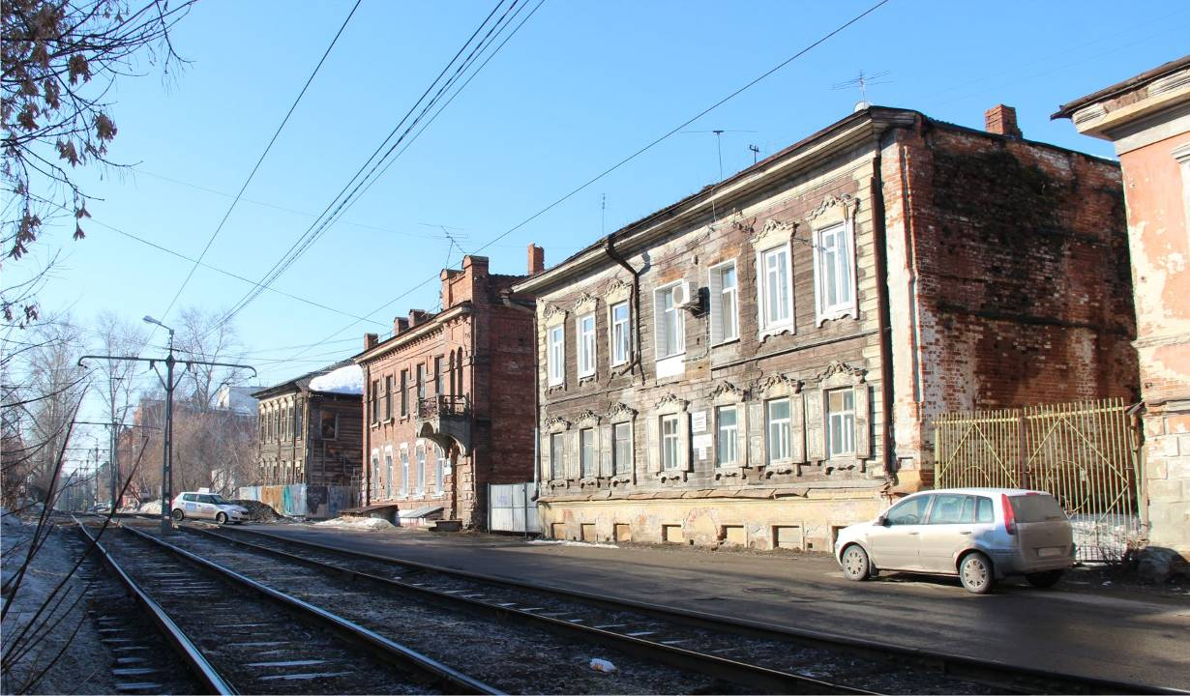
Видовая точка № 1.
Общий вид здания в строчке застройки ул. Советской (Верховая К.Е., 09.04.2021 г.)

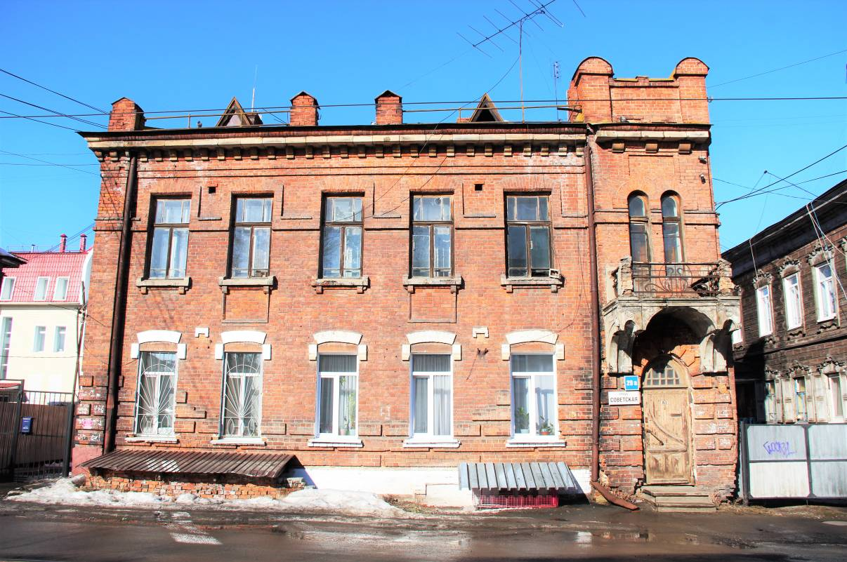
Видовая точка № 2.
Главный (восточный) фасад здания (Верховая К.Е., 09.04.2021 г.)
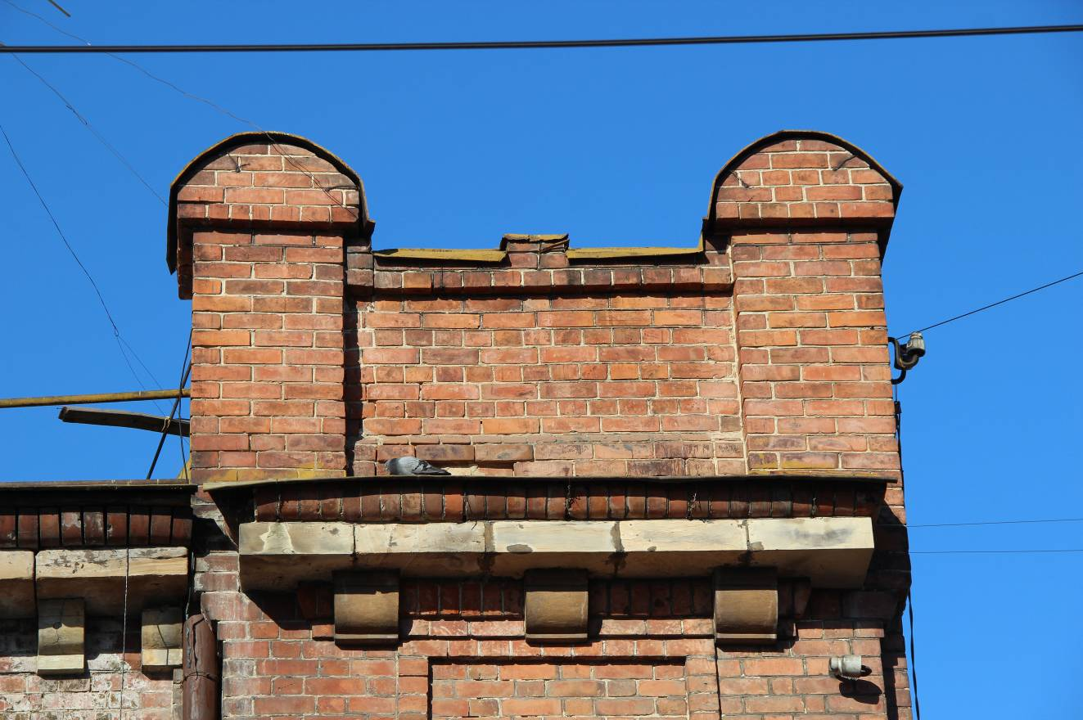
Видовая точка № 3.
Аттик ризалита главного фасада (Верховая К.Е., 09.04.2021 г.)

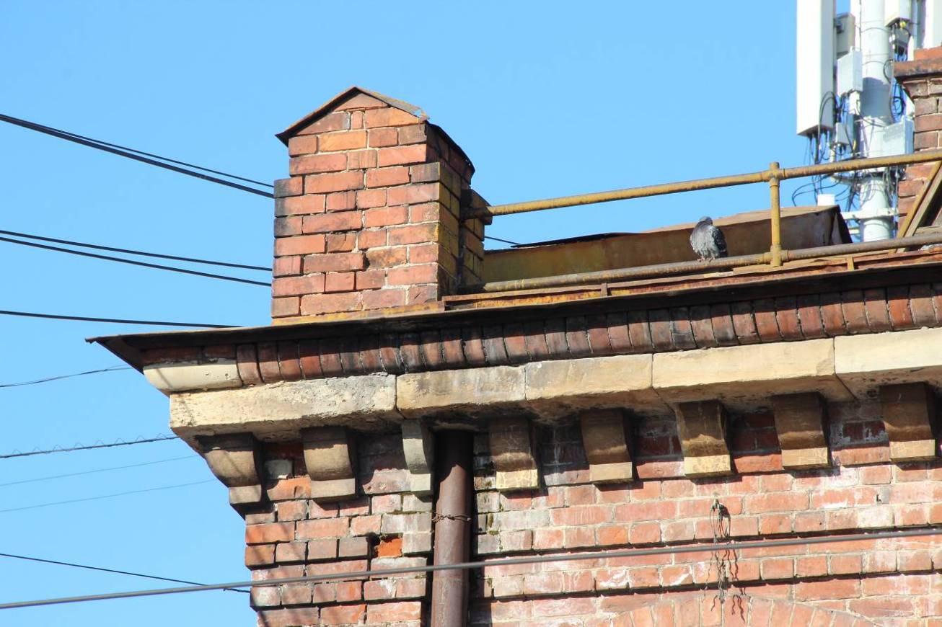
Видовая точка № 4.
Фрагмент венчающего карниза главного фасада (Верховая К.Е., 09.04.2021 г.)
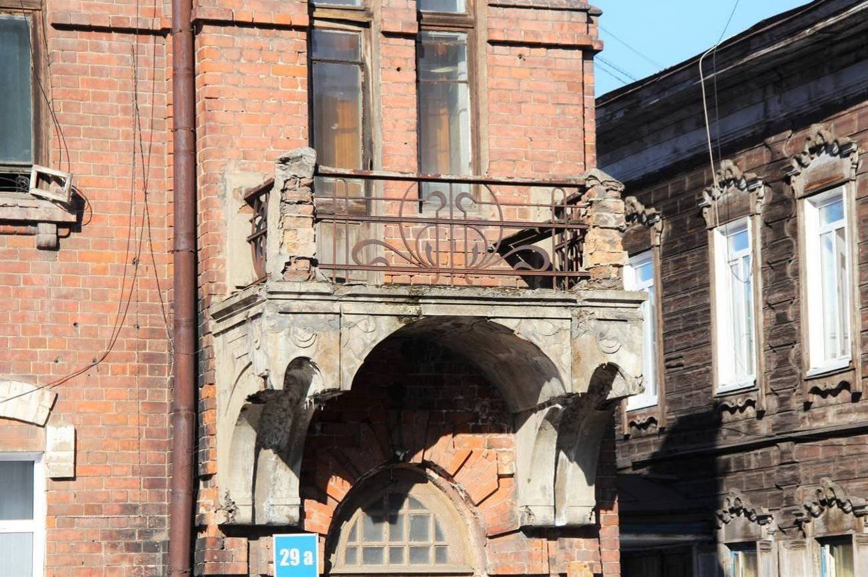
Видовая точка № 5.
Балкон главного восточного фасада (Верховая К.Е., 09.04.2021 г.)

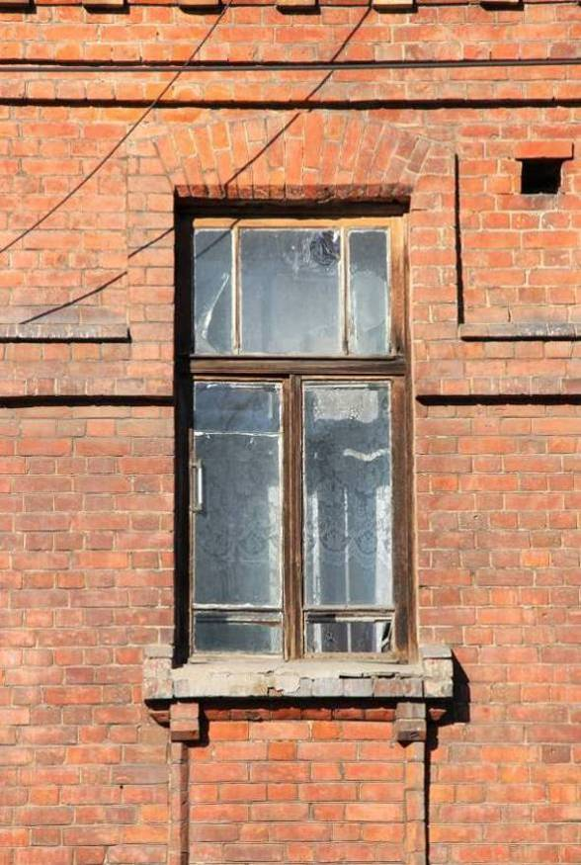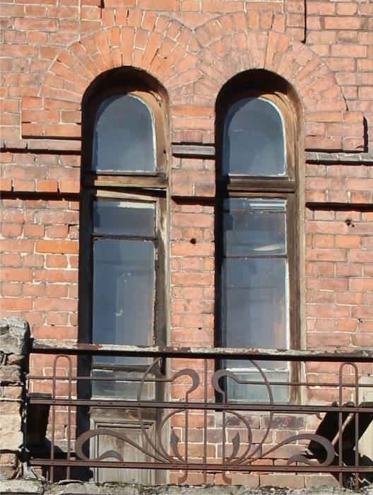
Видовая точка № 6.  Окно второго этажа главного фасада  (Верховая К.Е., 09.04.2021 г.) |  |  | Видовая точка № 7.  Балконная дверь и арочное окно второго этажа главного фасада  (Верховая К.Е., 09.04.2021 г.)

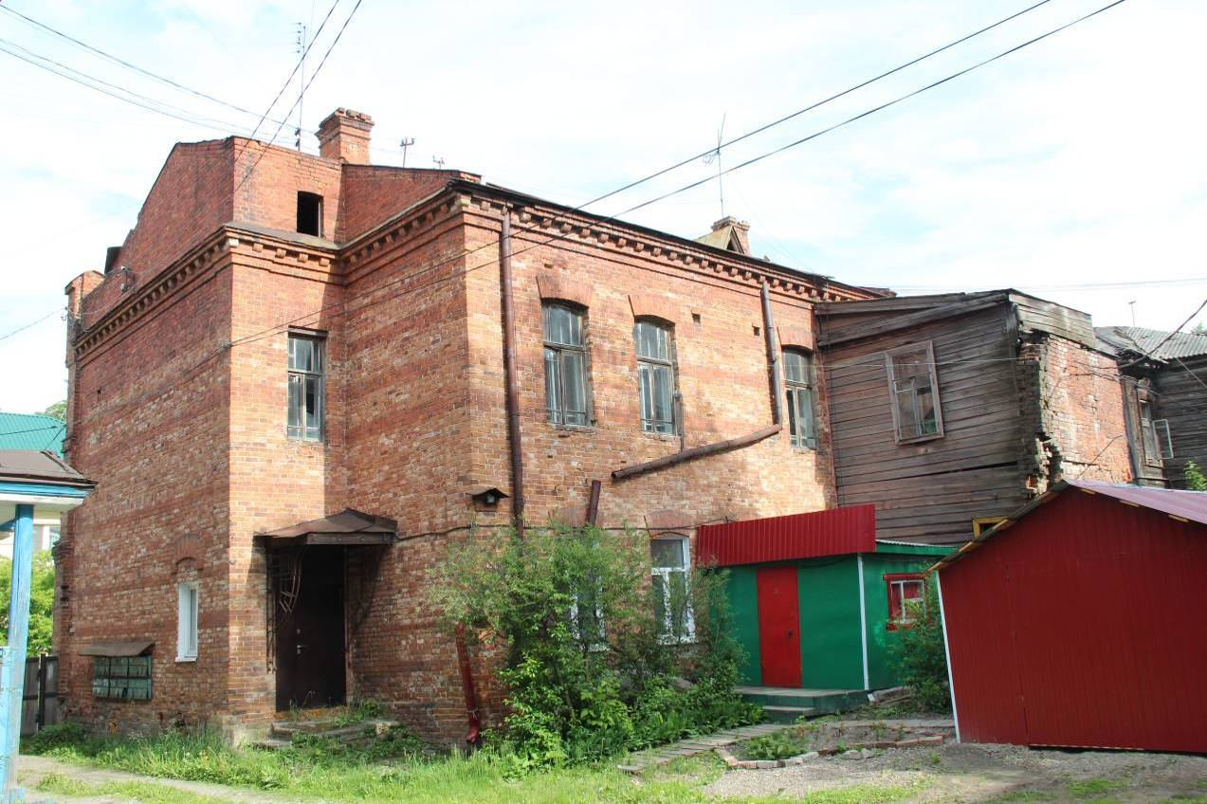
Видовая точка № 8.
Общий вид здания с северо-западной стороны, вид с территории двора
(Яблонская М.А., 2022 г.)

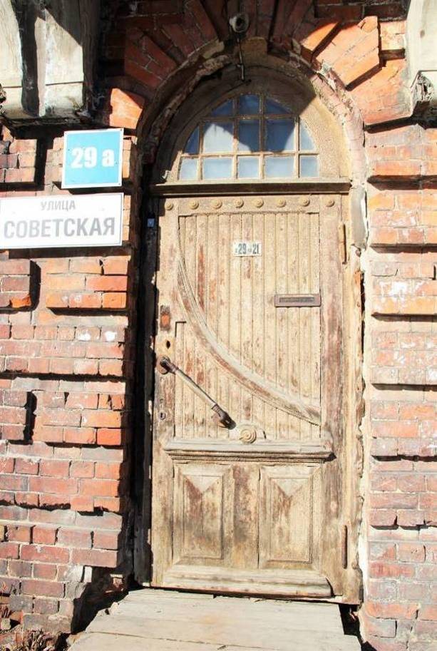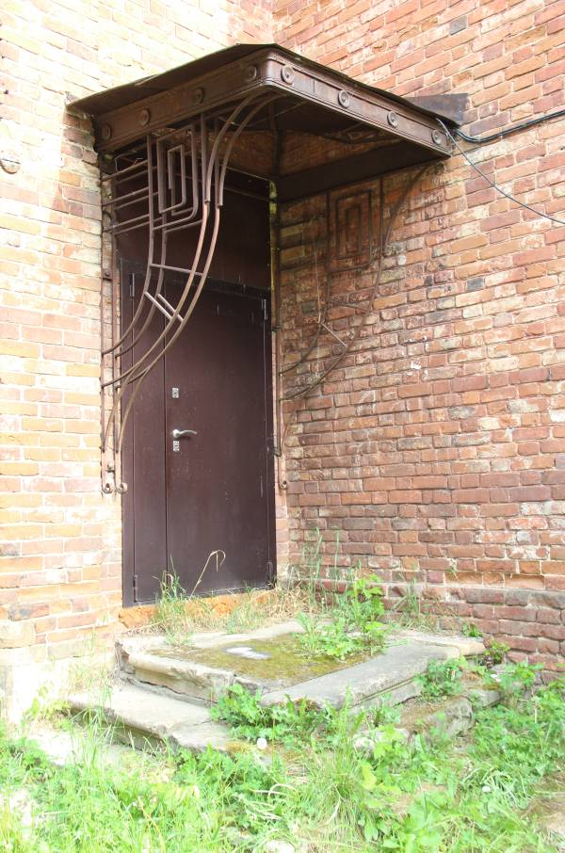
Видовая точка № 9.  Дверь парадного входа с остекленной фрамугой главного фасада  (Верховая К.Е., 09.04.2021 г.) | Видовая точка № 10.  Кованый козырек и крыльцо из песчаника дворового входа западного фасада  (Яблонская М.А., 2022 г.)

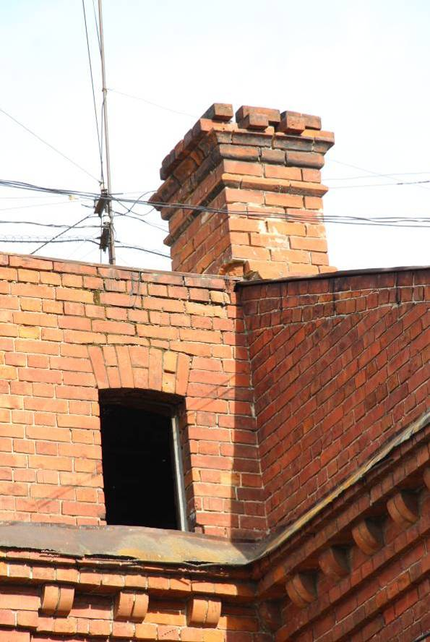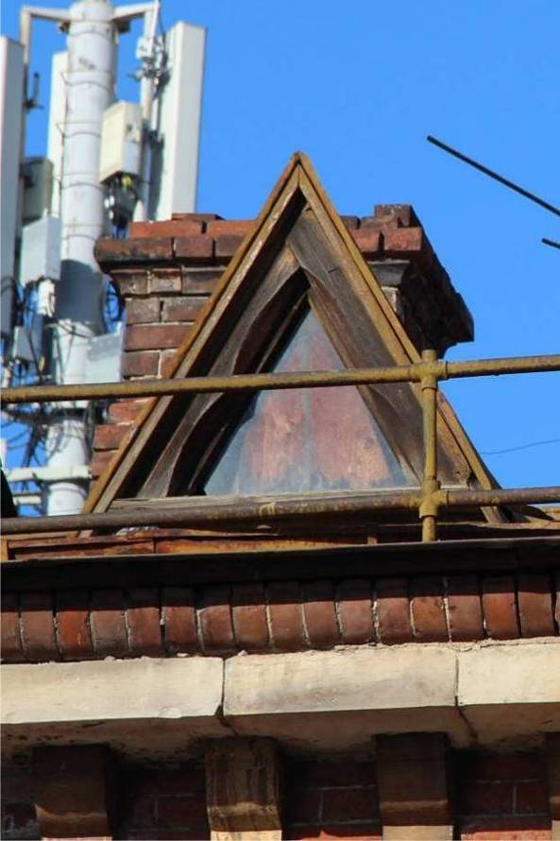
Видовая точка № 11.  Фрагмент дворового фасада: карниз, слуховое окно и печная труба (Яблонская М.А., 2022 г.) |  |  | Видовая точка № 12.  Слуховое окно восточного фасада и печная труба (Верховая К.Е., 09.04.2021 г.)

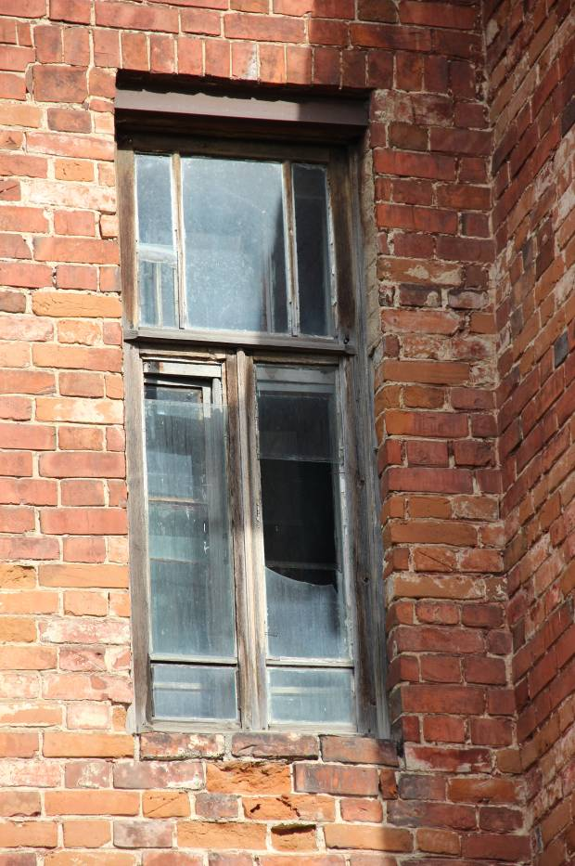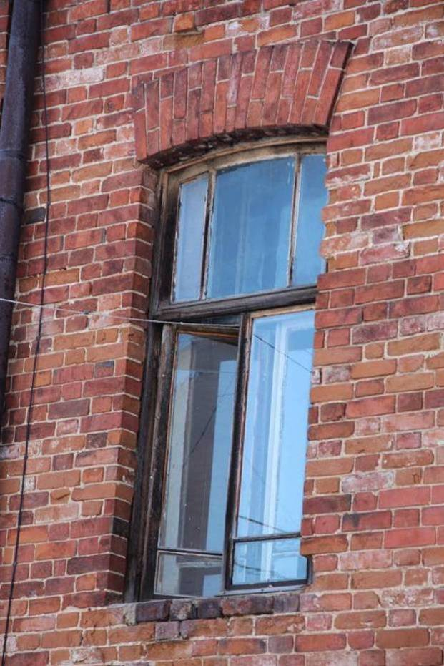
Видовая точка № 13.  Окно второго этажа дворового фасада  (помещение лестницы)  (Яблонская М.А., 2022 г.) |  |  | Видовая точка № 14.  Окно второго этажа дворового фасада  (Верховая К.Е., 09.04.2021 г.)

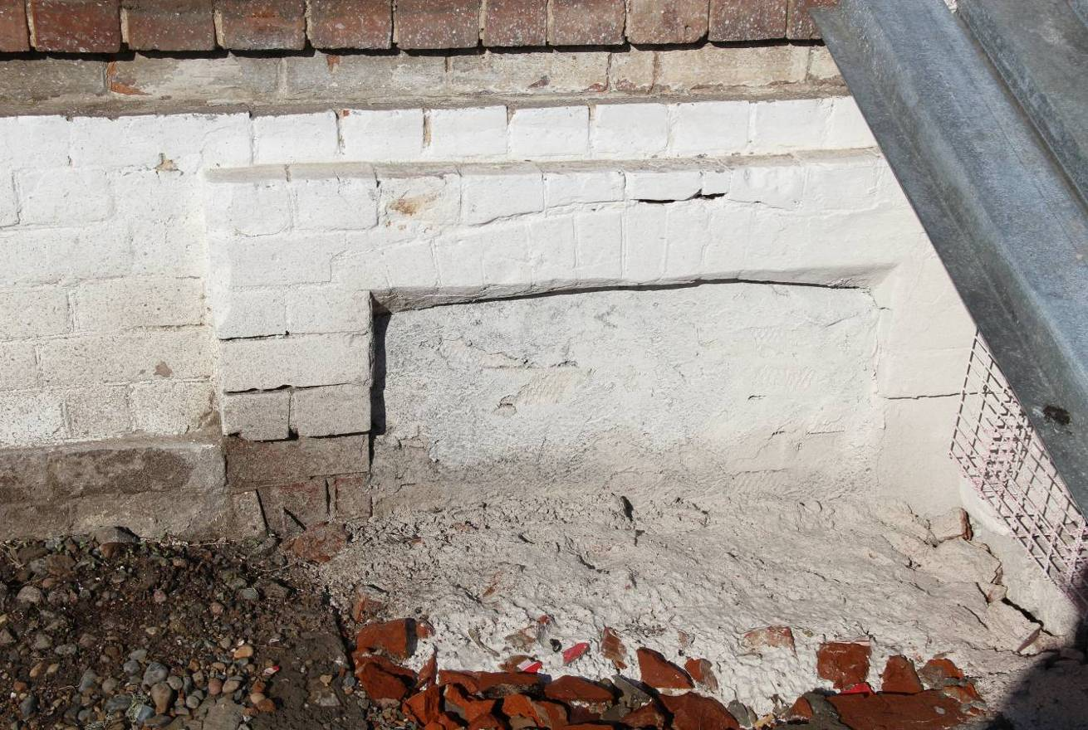
Видовая точка № 15.
Оконный проем подвала с приямком главного фасада
(Яблонская М.А., 2022 г.)

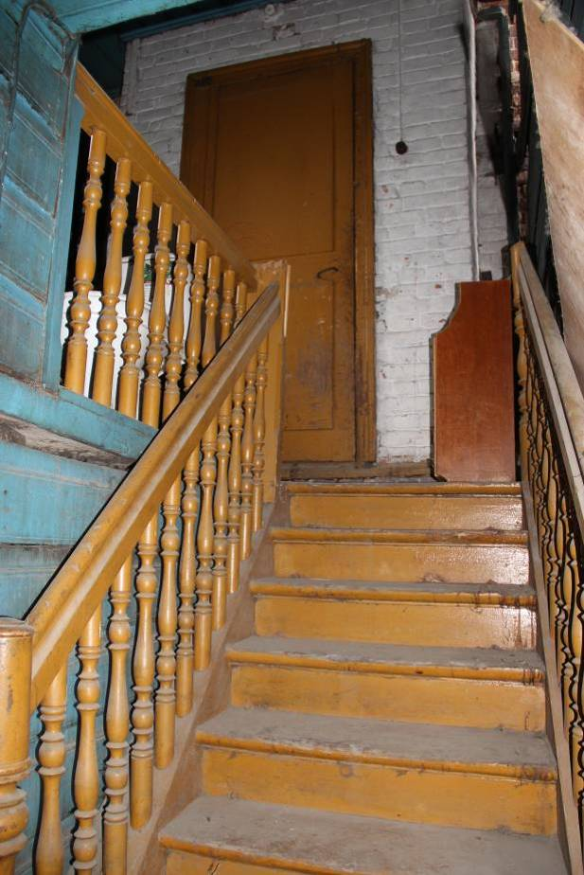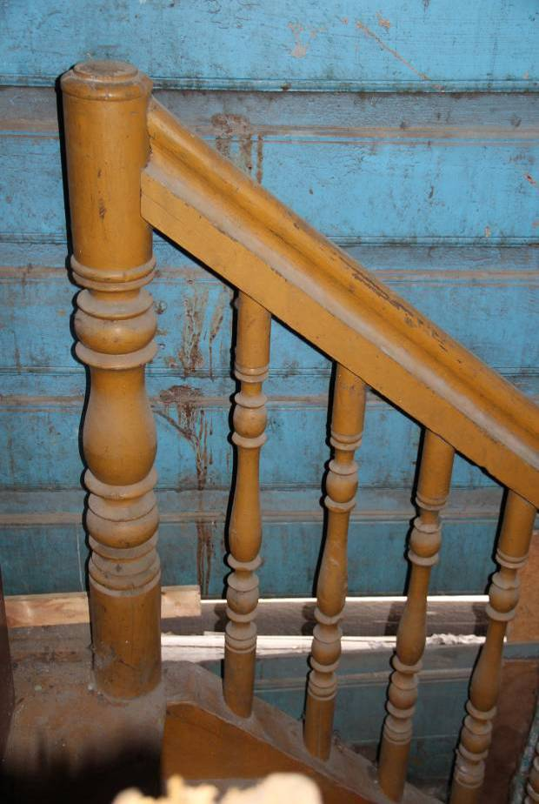
Видовая точка № 16.  Деревянная лестница в дворовой пристройке (Яблонская М.А., 2022 г.) |  | Видовая точка № 17.  Фрагмент ограждения лестницы  (Яблонская М.А., 2022 г.)

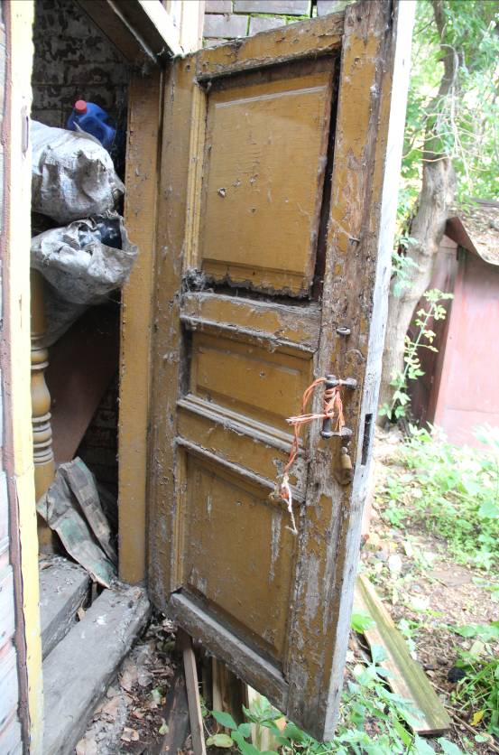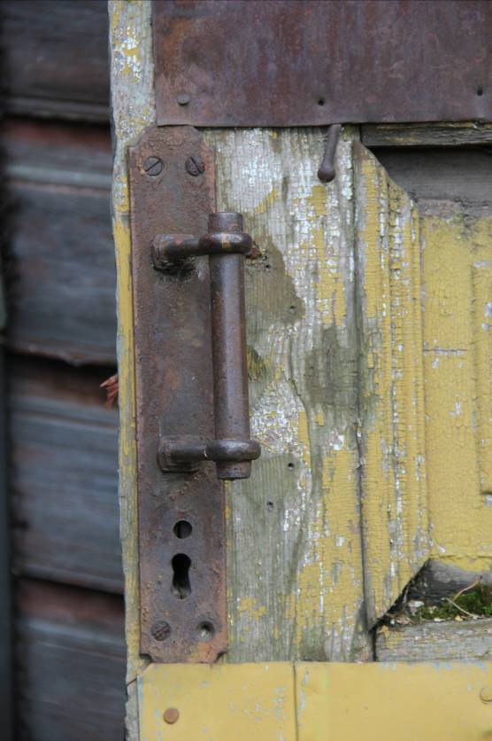
Видовая точка № 18.  Деревянная дверь входа в дворовую пристройку (Рыжикова А.Ю., 2017 г.) |  | Видовая точка № 19.  Металлическая дверная ручка двери входа в пристройку (Яблонская М.А., 2022 г.)

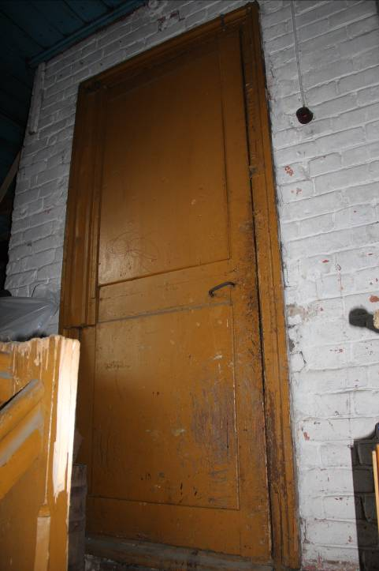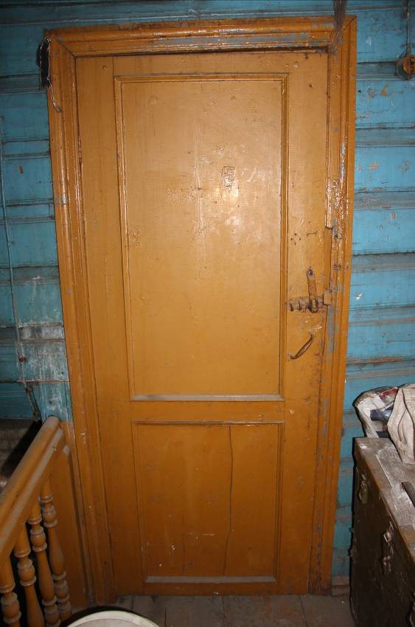
Видовая точка № 20.  Деревянная дверь входа из пристройки  в квартиру второго этажа  (Яблонская М.А., 2022 г.) |  | Видовая точка № 21.  Деревянная дверь входа в кладовую второго этажа пристройки  (Яблонская М.А., 2022 г.)

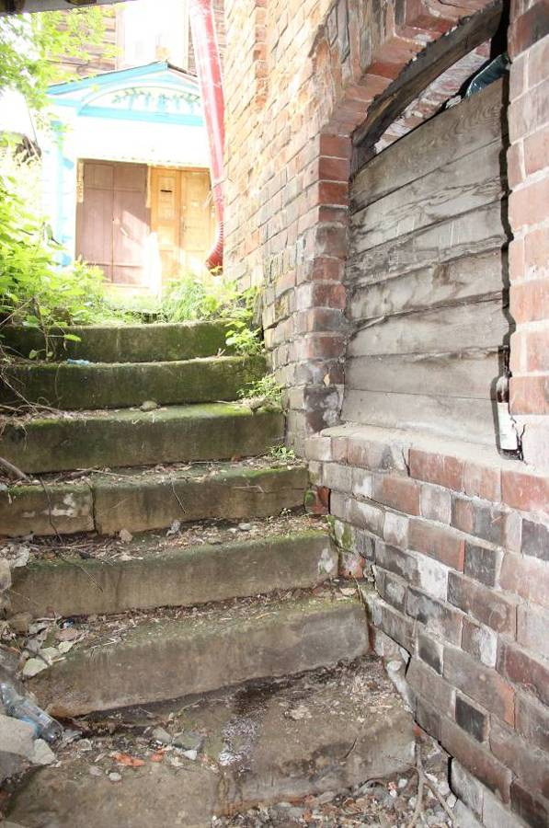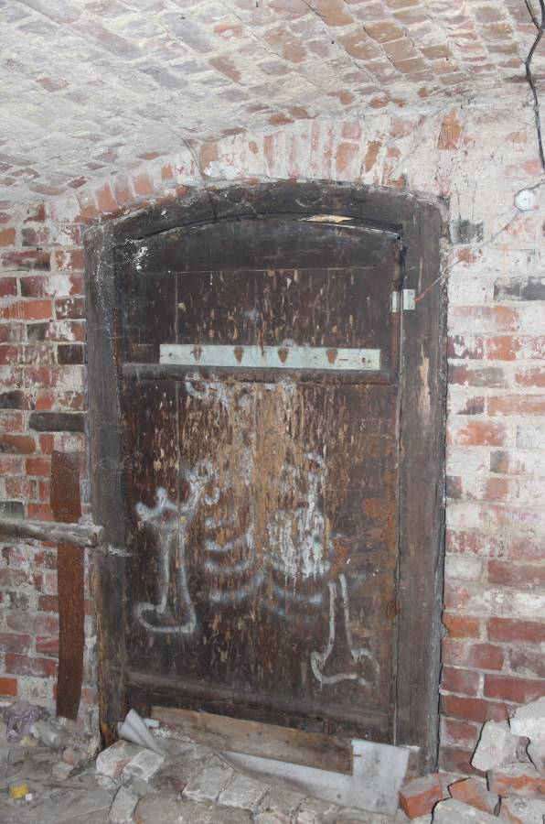
Видовая точка № 22.  Спуск в подвал со ступенями из песчаника  (Яблонская М.А., 2022 г.) | Видовая точка № 23.  Дверной блок входа в подвал  (Яблонская М.А., 2021 г.)

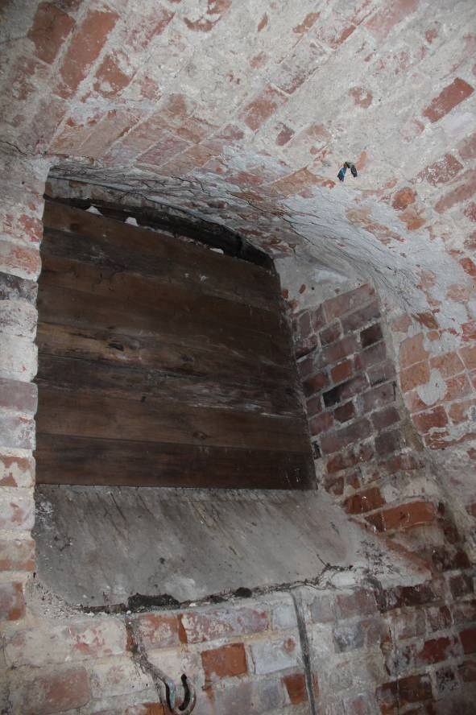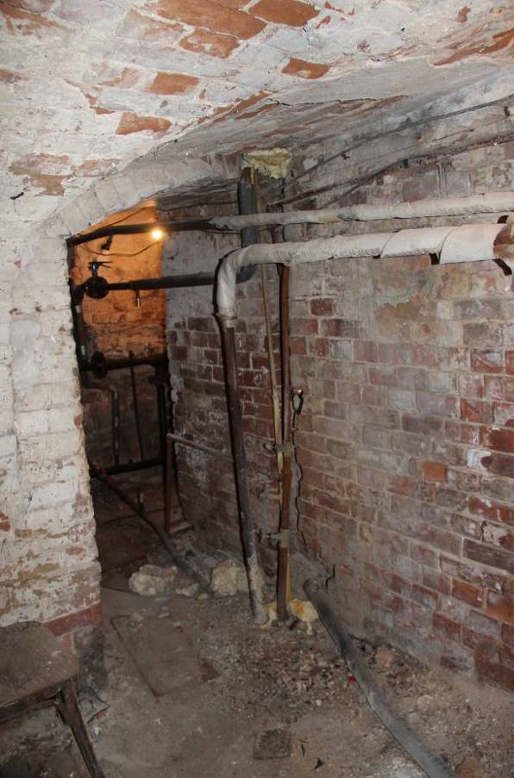
Видовая точка № 24.  Окно подвала  (Яблонская М.А., 2021 г.) | Видовая точка № 25.  Перестроенный дверной проем подвала  (Яблонская М.А., 2021 г.)

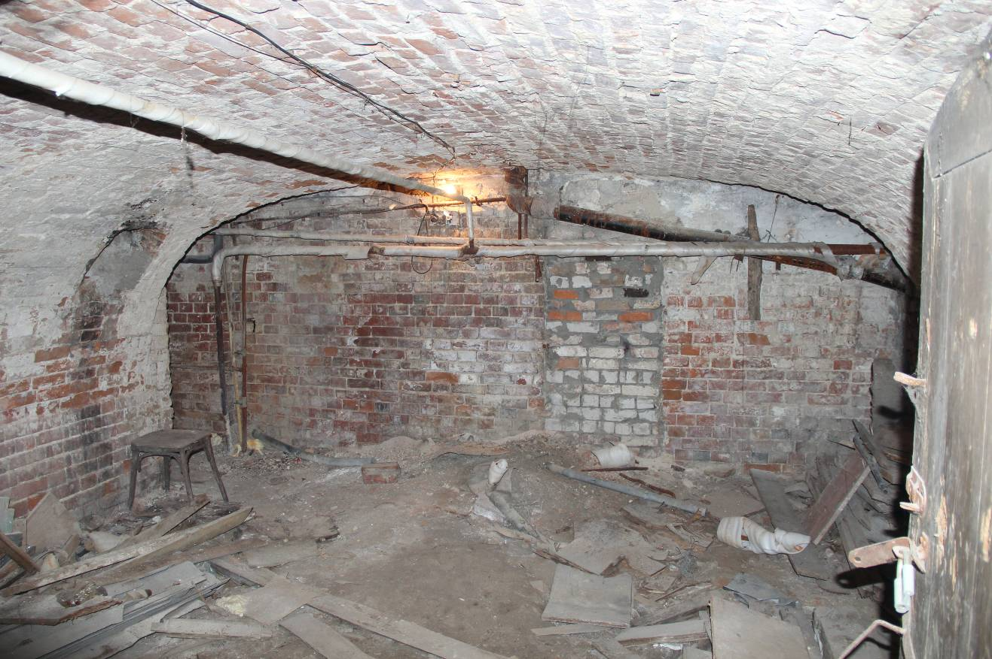
Видовая точка № 26.
Фрагмент помещения подвала с коробовым кирпичным сводом и распалубками в местах расположения проемов (Яблонская М.А., 2021 г.)

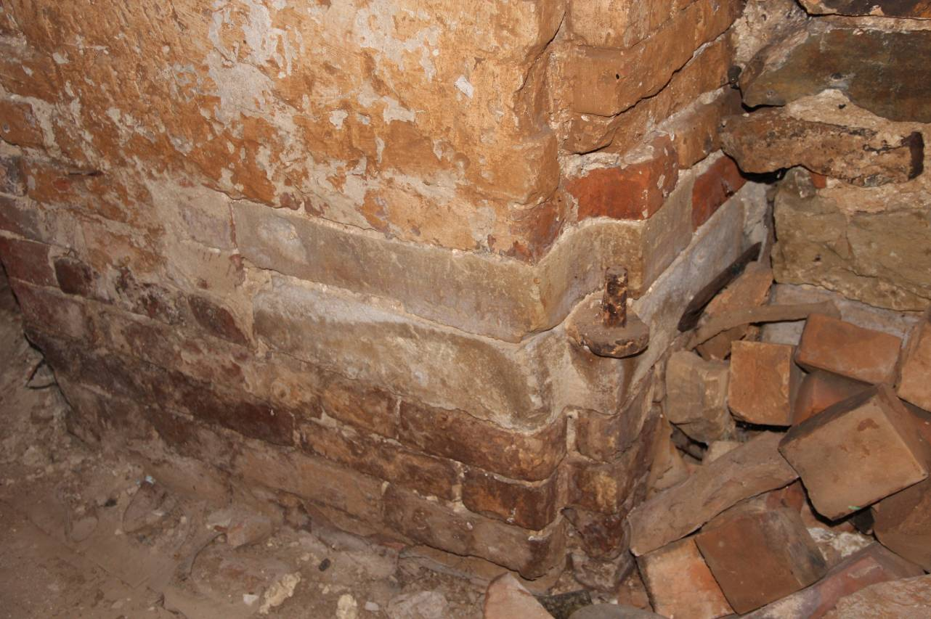
Видовая точка № 27.
Фрагмент откоса дверного проема, кованый подстав для навески ворот
(Яблонская М.А., 2021 г.)



